Тема: Методическая разработка мастер-класса
ПМ 03 «Техническое обслуживание, диагностирование неисправностей и ремонт электрооборудования и автоматизированных систем сельскохозяйственной техники»
на тему: «Разборка и диагностика трехфазного асинхронного двигателя»

Автор: Черкасова Ия Евгеньевна, Жданов Денис Алексеевич

Место выполнения работы: ГАПОУ СО «Балашовский техникум механизации сельского хозяйства»

2025

АННОТАЦИЯ
на методическую разработку Мастер-класса по профессиональному модулю электротехнического цикла на тему: «Разборка и диагностика трехфазного асинхронного двигателя».
Автор: преподаватель специальных электротехнических дисциплин Черкасова И.Е. Жданов Д. А.
Учебное заведение: ГАПОУ СО «Балашовский техникум механизации сельского хозяйства».
СОДЕРЖАНИЕ
Объём 17 листов.
Работа посвящена разработке методики проведения Мастер-класса.
Проведение преподавателем мастер-класса позволяет раскрыть индивидуальность педагога, творческий потенциал, а также продемонстрировать достижения. Непосредственное общение педагогов с обучающимися позволяет передавать «из рук в руки» все самое ценное, что достигнуто многолетней практикой, поделиться своим «золотым запасом» с начинающими.
Во время мастер-класса происходит обучение инновационным подходам в данной области знания или деятельности. Очень важно и то, что благодаря мастер-классам осуществляется отбор средств и методов инновационной деятельности в ОУ

Методическая разработка предназначена для преподавателей электротехнических дисциплин.

Содержание

Предисловие | 4
Основная часть | 6
Заключение | 15
Приложение | 17

Предисловие

На современном этапе развития образования актуальным становится выявление, обобщение и распространение инновационного педагогического опыта. Одной из эффективных форм распространения собственного педагогического опыта является такая современная форма методической работы как мастер-класс.
Данное понятие широко используется во многих сферах деятельности человека, в том числе и в образовании. Зачастую в педагогическом сообществе под мастер-классом понимают занятие, мероприятие, презентацию достижений педагога.
В педагогической литературе существует несколько десятков определений понятия “мастер-класс”.
Мастер-класс – это открытая педагогическая система, позволяющая демонстрировать новые возможности педагогики.
Мастер-класса - это уникальное сочетание индивидуальной работы с возможностью приобретения и закрепления практических знаний и навыков, развитие гибкости мышления. Принцип мастер-класса: «Я знаю, как это сделать, и я научу вас». На мастер-классе всегда предоставляется возможность попрактиковаться под чутким и благожелательным контролем мастера, который внимательно выслушает обучающегося и ответит на все его вопросы. Непрерывный контакт, индивидуальный подход к каждому слушателю - вот что отличает мастер-класс от всех остальных форм и методов обучения.
Мастер – класс – это особый жанр обобщения и распространения педагогического опыта, представляющий собой, фундаментально разработанный оригинальный метод или авторскую методику, опирающийся на свои принципы и имеющий определенную структуру. С этой точки зрения мастер-класс отличается от других форм трансляции опыта тем, что в процессе его проведения идет непосредственное обсуждение предлагаемого методического продукта и поиск творческого решения педагогической проблемы как со стороны участников мастер-класса, так и со стороны Мастера.
Указанная форма методической работы является эффективным приемом передачи опыта обучения и воспитания, т.к. центральным звеном является демонстрация оригинальных методов освоения определенного содержания при активной роли всех участников занятия
Мастер-класс – это форма занятия, в которой сконцентрированы такие характеристики:
- вызов традиционной педагогике;
- личность преподавателя с новым мышлением;
- не сообщение новых знаний, а способ самостоятельного их построения с помощью всех участников занятия;
Можно выделить важнейшие особенности мастер– класса:
- новый подход к философии обучения, ломающий устоявшиеся стереотипы.
- метод самостоятельной работы в малых группах, позволяющий провести обмен мнениями.
- создание условий для включения всех в активную деятельность.
- постановка проблемной задачи и решение ее через проигрывание различных ситуаций.
- приемы, раскрывающие творческий потенциал, как Мастера, так и участников мастер-класса.
- процесс познания гораздо важнее, ценнее, чем само знание.
- форма взаимодействия – сотрудничество, сотворчество, совместный поиск.
Следует обратить внимание при подготовке мастер-класса на то, что в технологии его проведения главное – не сообщить и освоить информацию, а передать способы деятельности, будь то прием, метод, методика или технология. Передать продуктивные способы работ – одна из важнейших задач для Мастера. Позитивным результатом мастер-класса можно считать результат, выражающийся в овладении участниками новыми творческими способами решения педагогической проблемы, в формировании мотивации к самообучению, самосовершенствованию, саморазвитию. Это достаточно технологически сложный процесс с определенными требованиями к его организации и проведению.

Основная часть

УЧЕБНО-МЕТОДИЧЕСКАЯ КАРТА
План проведения открытого занятия
Дата: 10.02.2023 г | Время: 14.15 ч
Место проведения: каб 211 | Группа: Э-31
Преподаватель: Черкасова И.Е., Жданов Д. А.
Учебная дисциплина, профессиональный модуль, МДК: ПМ 03 «Техническое обслуживание, диагностирование неисправностей и ремонт электрооборудования и автоматизированных систем сельскохозяйственной техники»

Наименование мастер-класса: «Разборка и диагностирование трехфазного асинхронного двигателя»
Тип: урок
Вид (форма): мастер-класс
Деятельностная цель: анализировать результаты разборки и диагностики трехфазного асинхронного двигателя, составлять алгоритм технологического процесса разборки.
Содержательная цель: формирование представления о технологической последовательности разборки электродвигателя и проведения диагностики.
Методическая цель: показать методику проведения занятия в форме мастер-класса с применением современных педагогических технологий и мультимедийных средств
Принцип мастер-класса: «Я знаю, как это делать. Я научу вас»
Задачи:
познавательная:
- выполнение приёмов и операций по разборке и диагностике трехфазного асинхронного двигателя;
- актуализация знаний и умений в рамках междисциплинарных связей;
- систематизация приемов и операций в соответствии с алгоритмом выполнения технологического процесса разборки и диагностики трехфазного асинхронного двигателя
воспитательная:
- самостоятельно определять задачи профессионального и личного развития, заниматься самообразованием;
- формирование коммуникативной компетентности личности при выполнении учебно-производственного задания;
- воспитание точности, внимательности, аккуратности и ответственности.
развивающая:
- ориентироваться в условиях частой смены технологий в профессиональной деятельности;
- развитие координации движения рук, концентрации внимания, наглядно-пространственного воображения;
- развитие логического мышления.
Педагогические технологии: технология сотрудничества, проектная технология
Методы: демонстрации приемов и операций, к составлению алгоритма технологического процесса, коллективная мыслительная деятельность, исследовательский метод, метод систематизации и обобщения
Приемы: анализ алгоритма технологического процесса, обсуждение
Планируемые образовательные результаты:
- составлять технологическую карту алгоритма разборки трехфазного асинхронного двигателя;
- выполнять разборку трехфазного асинхронного двигателя согласно технологической карте;
- определять и диагностировать неисправности трехфазного асинхронного двигателя;
- подбирать и систематизировать нужную информацию, проводить ее анализ и обобщающие выводы

ОК:
- понимать сущность и социальную значимость своей будущей профессии, проявлять к ней устойчивый интерес;
- осуществлять поиск и использование информации, необходимой для эффективного выполнения профессиональных задач, профессионального и личного развития;
- использовать информационно- коммуникационные технологии в профессиональной деятельности;
- работать в коллективе и в команде, эффективно общаться с коллегами, руководством, потребителями;
- самостоятельно определять задачи профессионального и личного развития, заниматься самообразованием, осознано планировать повышение квалификации.
Междисциплинарная координация:
обеспечивающие: УД «Основы электротехники», УД «Основы автоматики» ПМ 01 «Монтаж, наладка и эксплуатация электрооборудования (в том числе электроосвещения), автоматизация сельскохозяйственных предприятий»
обеспечиваемые: ПМ 03 «Техническое обслуживание, диагностирование неисправностей и ремонт электрооборудования и автоматизированных систем сельскохозяйственной техники»

Обеспечение мастер-класса:
Наглядные пособия: видеофильм, презентация, плакаты «Устройство трехфазгого асинхронного двигателя», блок-схема технологического процесса.
Технические средства обеспечения: медиапроектор, ПК, набор инструмента электромонтёра, асинхронный электродвигатель, съёмник универсальный.

Источники:
основные:
1 Воробьев, В. А. Эксплуатация и ремонт электрооборудования и средств автоматизации: учебник и практикум для среднего профессионального образования / В. А. Воробьев. —
3-е изд., испр. и доп. — Москва : Издательство Юрайт, 2020. — 398 с. — (Профессиональное образование). — ISBN 978-5-534-13776-7. — Текст: электронный // Образовательная платформа Юрайт [сайт]. — URL: https://urait.ru/bcode/466876
2 Игнатович, В. М. Электрические машины и трансформаторы: учебное пособие для среднего профессионального образования / В. М. Игнатович, Ш. С. Ройз. — 6-е изд., испр. и доп. — Москва : Издательство Юрайт, 2021. — 181 с. — (Профессиональное образование). — ISBN 978-5-534-00798-5. — Текст: электронный // Образовательная платформа Юрайт [сайт]. — URL: https://urait.ru/bcode/471050
3 Воробьев, В. А. Монтаж, наладка и эксплуатация электрооборудования сельскохозяйственных организаций : учебное пособие для среднего профессионального образования / В. А. Воробьев. — 2-е изд., испр. и доп. — Москва : Издательство Юрайт, 2021. — 275 с. — (Профессиональное образование). — ISBN 978-5-534-07913-5. — Текст : электронный // Образовательная платформа Юрайт [сайт]. — URL: https://urait.ru/bcode/470411

дополнительные:
1 Алиев, И. И. Электротехника и электрооборудование в 3 ч. Часть 1 : учебное пособие для среднего профессионального образования / И. И. Алиев. — 2-е изд., испр. и доп. — Москва : Издательство Юрайт, 2021. — 374 с. — (Профессиональное образование). — ISBN 978-5-534-04339-6. — Текст : электронный // Образовательная платформа Юрайт [сайт]. — URL: https://urait.ru/bcode/472681
2 Алиев, И. И. Электротехника и электрооборудование в 3 ч. Часть 2 : учебное пособие для среднего профессионального образования / И. И. Алиев. — 2-е изд., испр. и доп. — Москва : Издательство Юрайт, 2020. — 447 с. — (Профессиональное образование). — ISBN 978-5-534-04341-9. — Текст : электронный // Образовательная платформа Юрайт [сайт]. — URL: https://urait.ru/bcode/453822
3 Алиев, И. И. Электротехника и электрооборудование в 3 ч. Часть 3 : учебное пособие для среднего профессионального образования / И. И. Алиев. — 2-е изд., испр. и доп. — Москва : Издательство Юрайт, 2021. — 375 с. — (Профессиональное образование). — ISBN 978-5-534-04342-6. — Текст : электронный // Образовательная платформа Юрайт [сайт]. — URL: https://urait.ru/bcode/472683
4 Электронный журнал «Электрик»- http://www.electrik.org
5 Электронная электротехническая библиотека- http://www.electrolibrary.info
Примерный алгоритм проведения мастер-класса:
- выделение проблемы;
- панель;
- объединение в группы для решения проблемы;
- работа с материалом;
- представление результатов работы;
- обсуждение и корректировка результатов работы

Преподаватель: _______________/Черкасова И.Е./
Преподаватель: _______________/Жданов Д. А./
План мастер-класса
№ п/п | Этапы мастер-класса, его цели | Содержание этапа | Хронометраж,  мин
1 | Подготовительно-организационный | - приветствие  - проверка присутствующих студентов, их внешнего вида, соответствия одежды требованиям охраны труда;  - организация внимания и готовности студентов, устранение отвлекающих факторов. | 5
  Создание атмосферы сотрудничества.
  Мотивация деятельности.
2 | Вступительная часть Создание у обучающихся мотива к выполнению учебно-производственной работы  Постановка целей и задач. | - собщение темы;  - сообщение целей и задач в привязке к квалификационной характеристике техника-электрика и соответствия требованиям процесса обучения и профессиональным требованиям;  - инструктаж по технике безопасности и охраны труда | 10
3 | Демонстрационная часть Изучение технологии разборки трехфазного асинхронного двигателя.  Составление алгоритма технологического процесса | - просмотр презентации и видеофильма «Устройство асинхронного двигателя» и «Разборка и проведения диагностики трехфазного асинхронного двигателя»;  - на основе актуализированных знаний, составление алгоритм технологического процесса | 20
4 | Практическая часть  Овладение технологией разборки и проведения диагностики трехфазного асинхронного двигателя | - распределение студентов по бригадам, выдача наряд-задания;  - инструктаж на рабочем месте о соблюдении правил охраны труда во время выполнения учебно-производственных работ;  - демонстрация студентам правильных приемов и операций, входящих в комплексную работу;  - самостоятельная работа студентов по демонстрации приемов и операций, входящие в учебно-производственное задание  - проверка правильности наладки оборудования и приспособлений; корректировка действий студентов;  - проверка соблюдения технических и технологических условий выполнения приемов и операций;  - проверка правильности выполнения трудовых приемов и операций, соблюдения требований охраны труда. Контроль качества выполняемых работ;  - самостоятельная оценка студентов своей работы в соответствии с ранее определенными критериями. | 35
5 | Заключительная часть  Подведение итогов.  Оценка работы студентов | - прием выполненных работ;  - проверка качества выполненных работ в соответствии с технологической картой на разборку и диагностику трехфазного асинхронного двигателя;  - анализ и оценка работы бригад на основании ранее определенных критериев, обсуждение причин возникновения и способов устранения типичных ошибок. | 10

Конспект мастер-класса

1 Подготовительно-организационный
- взаимное приветствие;
- проверка присутствующих;
- проверка готовности к занятию;
- пожелание успешной работы;
- психологический настрой на занятие.

2 Вступительная часть
Уважаемые участники!
Тема мастер-класса: «Разборка и диагностика трезфазного асинхронного двигателя».
На сегодняшний день для техника-электрика знания и умения выполнения технологических операций по разборке и диагностике электродвигателя играют важную роль, т.к. правильное выполнение данной операции – это гарант долгой и безаварийной работы электродвигателя.
При выборе темы мастер-класса основывались на следующие факторы:
- многие электрики в своей профессиональной практике сталкиваются с такой ситуацией, что при выполнении ремонта электродвигателя необходимо произвести его разборку;
- электродвигатели являются частью практически всех бытовых приборов и промышленного оборудования;
- знание методов разборки электродвигателя позволяет осуществить правильную диагностику его составляющих частей;
Поэтому сегодня хотелось поделиться опытом разборки и диагностики электродвигателя.
Цель мастер-класса:
- повышение профессионального мастерства участников мастер-класса в процессе активного педагогического общения по освоению опыта работы педагога-мастера.
Реализация поставленной цели планируется через достижение следующих задач:
- ретрансляцию преподавательского опыта путем прямого и комментированного показа последовательности действий, методов, приемов профессиональной деятельности;
- создание условий профессионального общения, самореализации и стимулирования роста творческого потенциала участников мастер-класса;
- повышение профессионального мастерства и квалификации участников мастер-класса через выполнение технологических приемов;
- совместную отработку технологических подходов и приемов в соответствии с технологической картой и правилами техники безопасности;
- рефлексию собственного профессионального мастерства участниками мастер-класса;
- оказание помощи участникам мастер-класса при выполнении практических приемов.

3 Теоретическая часть
3.1 Сообщение сведений о конструкции трехфазного электродвигателя с короткозамкнутым ротором.
Просмотр презентации «Устройство трехфазного асинхронного двигателя с короткозамкнутым ротором» с комментариями преподавателя о конструкции:

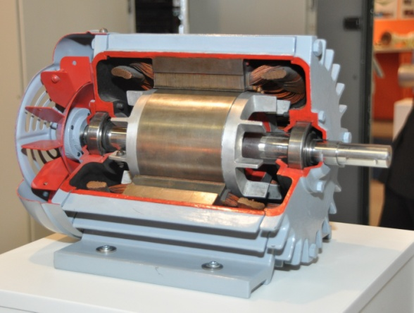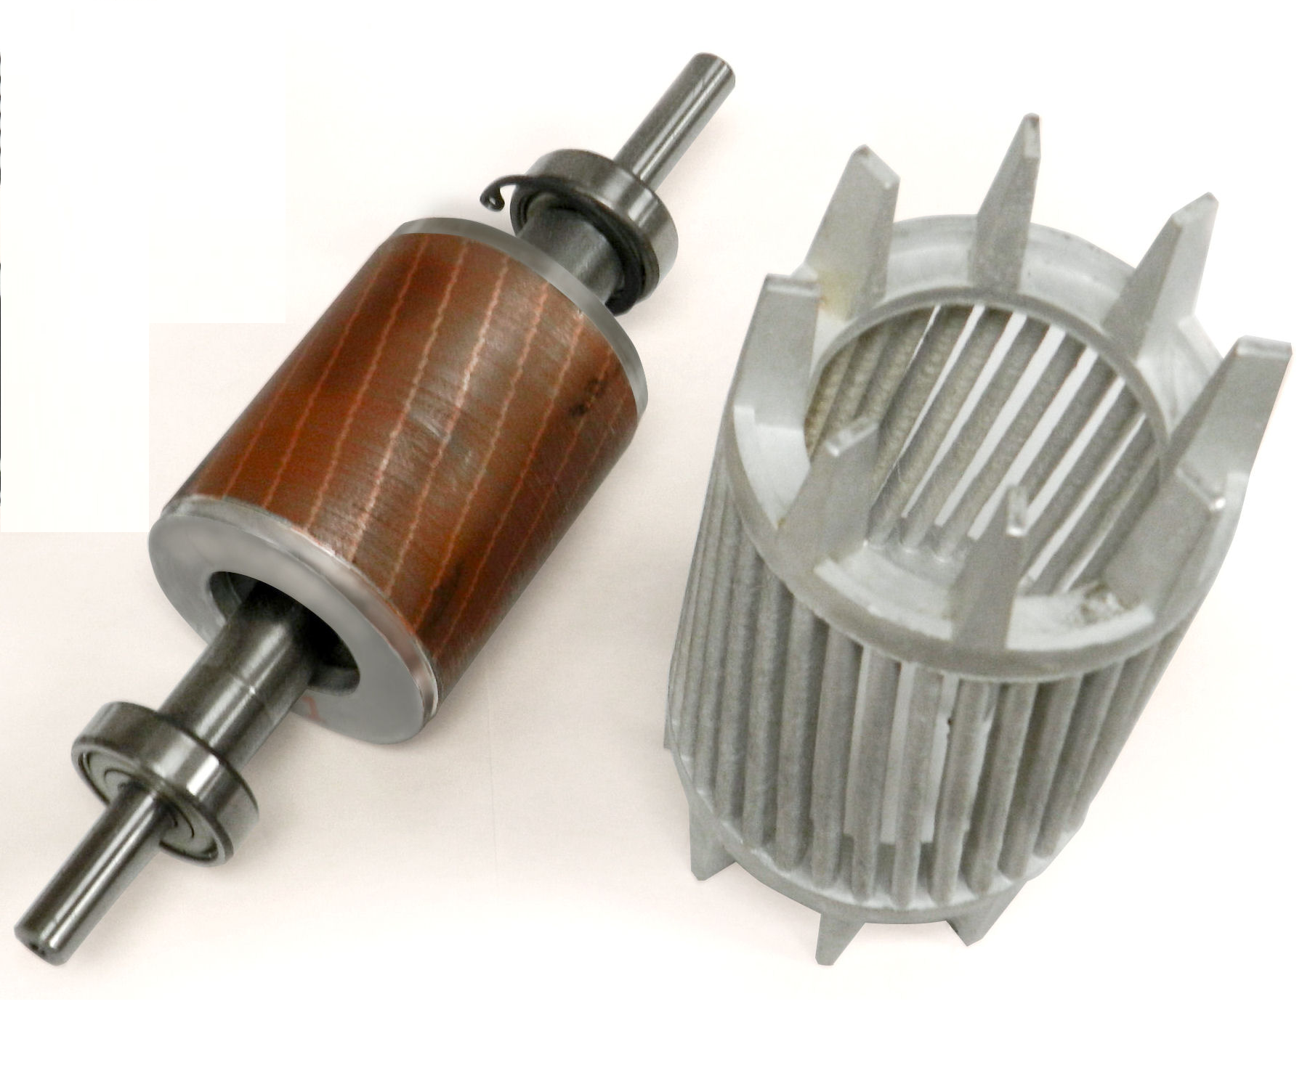
Асинхронная машина имеет статор и ротор, разделенные воздушным зазором. Ее активными частями являются обмотки и магнитопровод (сердечник); все остальные части – конструктивные, обеспечивающие необходимую прочность, жесткость, охлаждение, возможность вращения.
Обмотка статора представляет собой трехфазную обмотку, проводники которой равномерно распределены по окружности статора и пофазно уложены в пазах с угловым расстоянием 120 градусов. Фазы обмотки статора соединяют по стандартным схемам «треугольник» или «звезда» и подключают к сети трехфазного тока. Магнитопровод статора перемагничивается в процессе изменения тока в обмотке статора, поэтому его набирают из пластин электротехнической стали для обеспечения минимальных магнитных потерь. Основным методом сборки магнитопровода в пакет является шихтовка.
По конструкции ротора асинхронные машины подразделяют на два основным типа: с короткозамкнутым ротором и с фазным ротором. Оба типа имеют одинаковую конструкцию статора и отличаются лишь исполнением обмотки ротора. Магнитопровод ротора выполняется аналогично магнитопроводу статора – из пластин электротехнической стали.
Короткозамкнутая обмотка ротора, часто называемая «беличье колесо» из-за внешней схожести конструкции, состоит из алюминиевых (реже медных, латунных) стержней, замкнутых накоротко с торцов двумя кольцами. Стержни этой обмотки вставляют в пазы сердечника ротора. Сердечник ротора и статора имеют зубчатую структуру. В машинах малой и средней мощности обмотку обычно изготавливают путем заливки расплавленного алюминиевого сплава в пазы сердечника ротора. Вместе со стержнями «беличьего колеса» отливают короткозамыкающие кольца и торцевые лопасти, осуществляющие вентиляцию машины. В машинах большой мощности «беличье колесо» выполняют из медных стержней, концы которых соединяют с короткозамыкающими кольцами при помощи сварки.
Асинхронные двигатели с короткозамкнутым ротором при прямом пуске (без регулирования) имеют небольшой пусковой момент и значительный пусковой ток, что является существенным их недостатком. Поэтому их применяют в тех электрических приводах, где не требуются большие пусковые моменты. С развитием силовой полупроводниковой техники получают распространение частотные преобразователи, которые позволяют плавно наращивать частоту питающего двигатель тока по мере пуска, а значит достигать большого пускового момента. Из достоинств следует отметить легкость в изготовлении, и отсутствие электрического контакта с динамической частью машины, что гарантирует долговечность и снижает затраты на обслуживанию. При специальной конструкции ротора, когда вращается в воздушном зазоре только полый цилиндр из алюминия, можно достичь малой инерционности двигателя.
Именно асинхронные двигатели с короткозамкнутым ротором из-за своих вышеперечисленных достоинств являются основным видом двигателей в промышленном электроприводе, применение остальных видов двигателей не значительно и носит узкоспециальный характер.
3.2 Теоретическая основа способа разборки и диагностирования трехфазного асинхронного двигателя.
Просмотр видеофильма ««Разборка трехфазного асинхронного двигателя» с комментариями преподавателя:
Разборку электродвигателя производят в порядке, обусловленном особенностями конструкции электродвигателей. Необходимо соблюдать основные правила разборки и технику безопасности при выполнении этих работ.

3.3 Составление алгоритма технологического процесса разборки электродвигателя
Технологическая карта (ТК): организационно-технологический документ, разрабатываемый для выполнения технологического процесса и определяющий состав операций и средств механизации, требования к качеству, трудоемкость, ресурсы и мероприятия по безопасному производству работ. Технологическая карта является основным организационно-технологическим документом. ТК содержат комплекс мероприятий по организации труда с наиболее эффективным использование современных средств механизации, технологической оснастки, инструмента и приспособлений.
Технологические карты применяют при выполнении комплексных работ. Они раскрывают технологическую последовательность, режимы технические требования, средства выполнения производственных работ, являются средством организации и активизации практической деятельности. Типовая технологическая карта: организационно-технологический документ, разрабатываемый для выполнения однотипного технологического процесса

Технологическая карта разборки электродвигателя
Наименование и содержание работ | Оборудование и приспособления | Технические требования
1

4 Практическая часть
Показ основных приемов выполнения последовательности операций по разборке и диагностике трехфазного асинхронного двигателя.
Теоретическая часть нашего мастер класса завершена и сейчас покажем особенности приемов процессов, о которых было сказано ранее. Технологические операции будем с вами разбирать пошагово. Мы составили технологическиу карту. Данная технологическая карта поможет вам произвести разборку электродвигателя.

При разборке нужно соблюдать правила:

Работу начинать только после отключения двигателя от сети и принять меры, препятствующие его включению: изъять вилку из розетки, отключить автоматический выключатель, рубильник. На рукоятке рубильника или выключателя повесить плакат: «Не включать! Работают люди!».
Кабель питания отключается от барно в первую очередь. Если двигатель установлен в производственном помещении, жилы кабеля замыкаются между собой.
При наличии конденсаторов в схеме электродвигателя они разряжаются сразу после отключения питания.
Для разборки двигатель отсоединяют от механизма, который он приводит во вращение.
Если двигатель приходится снимать с фундамента, и под его лапы подложены металлические пластины, с помощью которых обеспечивается его центровка с исполнительным механизмом, то их нужно оставить на месте в том же порядке. Но и в этом случае потребуется проверка и регулировка центровки.
Порядок разборки нужно точно запомнить.
При снятии крышек корпуса с подшипниками поставите на них риски, чтобы не нарушить их взаимное расположение. При снятии вентилятора с вала нужно сделать то же самое, иначе балансировка нарушится.

Технологические операции (этапы разборки)

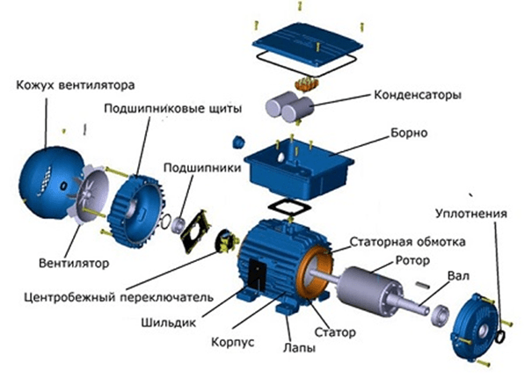
1 Выкручиваются крепежные болты, удерживающие кожух вентилятора.
2 Наносятся метки, согласно которым подшипниковые щиты при сборке устанавливаются в прежнее положение.
3 Вынимается упорное пружинное кольцо и снимается вентилятор (крыльчак охлаждения) с помощью съемника.
4 Извлекается шпонка.
5 Откручиваются и снимаются болты, крепящие подшипниковые щиты и крышки
6 Щит отделяется от двигателя. Для этого легкими ударами молотка необходимо постучать по выступающим ребрам подшипникового щит с использованием специальной деревянной прокладки. При этом бить по ушам для крепления болтов нельзя. В небольших двигателях снять заднюю крышку можно всего лишь, подковырнув отверткой между корпусом и щитом со всех сторон. В более крупных моделях электродвигателей нарезается резьба, по которой винтовыми движениями вкручивается болт, и снимается щит. Главное не допускать перекосов.
7 После отделения щита от корпуса двигателя, он сдвигается по валу машины. В процессе снятия во избежание повреждения изоляции обмоток в отверстие между статором и ротором помещают лист плотного картона. На него же после удаления щита укладывается ротор. Это предотвратит вероятность повреждения изоляции обмоток электрического двигателя.
8 С вала снимаются подшипники, невинтовые гофрированные пружины, и покрывающие их внутренние крышки, расположенные с двух сторон.
9 Снимается короткозамкнутая обмотка и сердечник ротора. При выемке ротора необходимо следить, чтобы его движения были строго по оси электродвигателя.
10 С клеммной коробки выкручивается заглушка (напоминает форму болта).
11 С коробки снимается крышка, под которой размещены выводы обмотки статора.
12 Освобождается обмотка от клемм и очень осторожно вынимается сердечник статора.
13 Остается пустая станина (корпус) электродвигателя.
14 После разборки рекомендуется основные части конструкции двигателя (вкладыши, щиты, уплотнители, траверсы, переключатели, подшипники и т.д.) промыть керосином или бензином. Обмотки статора очищаются от пыли и грязи пылесосом либо струей сжатого воздуха и протираются чистой тряпкой, предварительно смоченной в бензине.
15 Выводы вы сможете проверить, почистить, прозвонить мультиметром, измерить сопротивление обмоток, переключить со звезды на треугольник, или с треугольника на звезду, а также присоединить к клеммам необходимые (новые или дополнительные) выводы.
16 Мультиметром определяют целостность состояния обмоток статора, напряжение питающей сети, наличие всех трех фаз.
17 Проверяют сопротивление изоляции обмоток мегаомметром.

3 Заключительная часть

Итак, уважаемые участники мастер-класса! Сегодняшнее занятие, где был продемонстрирован мастер-класс по теме: «Разборка и диагностирование трехфазного асинхронного двигателя» завершен.
Прошу обсудить мастер-класс между собой, высказать свои рекомендации и пожелания, личные мнения о пользе проведенного занятия и возможности применения полученных навыков в своей профессиональной практике.
Можете задавать вопросы, поделиться своими впечатлениями, сказать чему вы научились.
(Обсуждение мастер-класса самими участниками.
Подведения итогов педагогом-мастером, анализ мастер-класса: проверка реализации поставленных задач и достижения цели через:
- анализ полученных результатов;
- анализ активности действий участников мастер-класса;
- высказывание пожеланий повторить и выполнить самостоятельно то, чему научились на мастер-классе, применить в своей профессиональной практике.
- коррекцию: «Что не получилось и почему?», «Хочу ли я это делать и смогу ли я это выполнить самостоятельно?».
- выводы (дискуссия по результатам совместной деятельности преподавателя и участников мастер-класса).
Учитывая заинтересованность к теме, активное участие в работе и полученный результат говорит о том, что тема мастер-класса участниками освоена, цель достигнута. Все участники справились с поставленной задачей.
Подводя итоги можно сказать, что данные знания и умение по разборке и диагностике электродвигателя играют важную роль, а именно:
- данные знания позволяют не повторять ошибок, совершенными моими коллегами электромонтерами;
- сэкономить время на разборку электродвигателя.
Заключение

С введением ФГОС изменился и подход к занятию. Особенность ФГОС нового поколения – деятельностный характер обучения и достижение главной задачи – развитие личности студента.
Требования нового стандарта не являются чем-то абсолютно новым для практикующих преподавателей. Современное занятие должено отражать владение классической структурой на фоне активного применения
собственных творческих наработок, как в смысле его построения, так и в подборе содержания учебного материала, технологии его подачи и тренинга. Оригинальные действия взаимосвязаны между собой и обеспечивают эффективное решение учебно-воспитательных задач.
Мастер-класс - это эффективный способ демонстрации накопленного опыта. В целях распространения и обобщении собтвенного опыта, каждому педагогу, имеющему позитивные результаты преподавательской деятельности и разработавшему авторские методики работы со студентами, повышающие качество образования, желательно освоить технологию подготовки и проведения мастер-классов.
Проведение опытным специалистом мастер-класса позволяет раскрыть индивидуальность педагога, творческий потенциал, а также продемонстрировать достижения и новые возможности.

